寄生电源是指设备通过串行接口（如1-Wire）直接供电的一种方式。在这种模式下，设备可以从数据总线中获取能量，而不需要外部电源。具体来说，寄生电源的控制回路在总线为高电平时，通过VDD引脚供电，部分能量存储在寄生电源储能电容中。这种供电方式在某些应用中可以简化电路设计。
浮点数默认double类型 加一个f 如20.23f则为float
target_link_options(${CMAKE_PROJECT_NAME} PRIVATE
-u _printf_float
) //vscode环境在 CMakeLists.txt中加入该语句 可以启用float
Keil 在魔法棒中开启 Use MicroLIB（或相关浮点库配置）即可；
对于NOP（）延时在51/32中的常识：
首先CPU时钟周期 = 1 / 主频
例如：
1MHz → 1us 8MHz → 125ns 72MHz → 13.89ns
但 NOP 的延时不一定等于一个时钟周期，它取决于CPU架构。
- 传统51（12T）：NOP ≈ 1个机器周期 = 12个时钟周期；
- 1T 51：NOP ≈ 1个时钟周期；新版51多数不继续采用12分频则一个nop为一个时钟周期
- STM32（Cortex-M）：__NOP() 一般执行约1个CPU时钟周期（理论值且具体需要看手册），实际时间可能因流水线、Flash等待等因素略有差异。
机器周期基本只存在于51传统的概念中，现在基本只有时钟周期
传统12T nop计算为也是先计算时钟周期，只是其中有一个机器周期存在分频的概念，而nop=一个机器周期
如8mhz：时钟周期为 1/8 000 000=125ns；nop=125*12=1.5us
而现在32/新51：nop=1/Xmhz就结束了
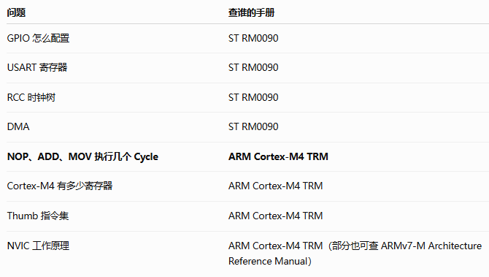 st手册就是芯片本身手册

在绝大多数 STM32 架构（以最经典的 STM32F1 系列为例）中，总线速度的层级是固定的：
- AHB（高级高性能总线）：主频最高（通常 72MHz），直接连接内核、内存、DMA 等核心部件。
- APB2（高级外设总线 2）：高速总线。它的最高频率与 AHB 一致（不分频，最高 72MHz）。
- APB1（高级外设总线 1）：低速总线。它的最高频率被硬件强制限制为 AHB 的一半（最高 36MHz）
具体总线上的外设分布需要查看手册，但是通常分布是固定且规律的

选择 GPIO 速度原则：满足外设通信频率的前提下，能选多低就选多低
Ps：Gpio的速度就是高低电的响应速度，只要理解速度越高功耗越高，且同时速度越高对电路也有影响，但是这个速度也基于时钟线的上限，如果上限为10mhz，那再快也不会超过10mhz；要看具体速度可在生成的代码中查找

模块中的AO / DO 引脚：
- DO (数字输出)：输出 0 或 1。接单片机 GPIO。用于判断“有没有”（如：有没有障碍物）
- AO (模拟输出)：输出连续电压。接单片机 ADC。用于测量“有多少”（如：光照具体有多强，0~4095）
其中0-4095由采样分辨率的，12bit分辨率采样则得到数值为0-4095，宽度越宽精度越高，如adc电位器对0~3.3v进行采样则为每个单位变化约为0.8mv
ADC采样量化的概念：
要记住adc采样时 采样时间和量化时间都必不可少；只是在cubemx中在配置是采样时间就设置过了；
一、 ADC 转换时间的物理本质
- 核心公式：单次总转换时间 = 采样时间(可调) + 量化编码时间(固定)
- 采样时间 (Sampling Time)：闭合开关，给芯片内部电容充电的物理时间（如配置为 56 Cycles）。外部传感器阻抗越大，要求配置的充电周期越长
- 量化编码时间：把锁定好的电压转换成 12 位数字的时间。属于绝对物理限制，无论什么库都必须等
  - 旧芯片（如 F1）固定为 12.5 周期
  - 新芯片（如 G4/L4/H7）优化为 15 周期等
  - 操作：CubeMX 自动识别硬件并锁定该值，开发者只需配置采样时间即可
二、 ADCCLK 与采样频率的计算
- 时钟来源：ADC 并不直接使用总线频率，而是经过预分频器降频后的专用时钟（ADCCLK）。
- 为什么 CubeMX 里感觉不到限制？
  - 旧版标准库需手动算分频（如 72MHz / 6 = 12MHz 保证不超 14MHz 上限）
  - CubeMX 时钟树接管了核对工作。以 APB2 为 80MHz、分频系数为 2 为例，ADCCLK 即为 40MHz；只要配置框不标红报警，即代表 40MHz 仍在当前新架构芯片的物理承受范围内
- 频率算例（40MHz 下）：
  - 若设为 56 Cycles 采样，总周期 = $56+15=71$ 周期
  - 耗时 = $71÷40\text{ MHz}=1.775\text{ us}$
  - 采样率 $≈563\text{ kHz}$（即每秒能采 56 万次，性能严重过剩）

电子元器件阻值的“黑话”法则
电子元件丝印采用“底数 + 0 的个数”命名法：
- P103 = 10 后面加 3 个 0 = 10,000Ω = 10kΩ。
- P202 = 20 后面加 2 个 0 = 2,000Ω = 2kΩ。

在写代码时尽量采用code A的逻辑；速度更快！
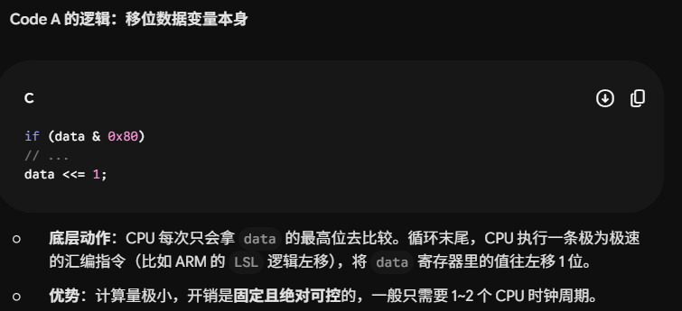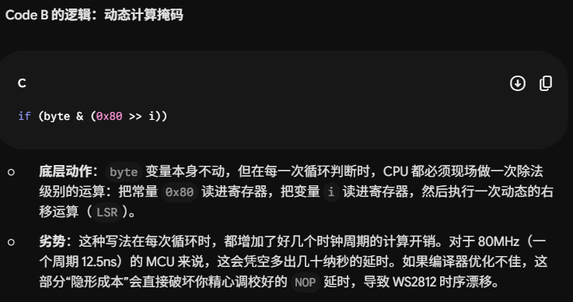
热敏电阻数值转换温度：
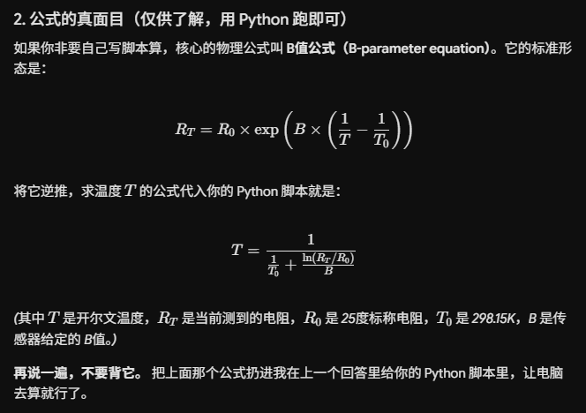
总结思路
- 忘记公式焦虑：公式是给脚本用的，不是给你背的。需要时直接上网搜“XX传感器换算脚本”
- 建立工程思维：单片机的算力很宝贵，复杂的非线性传感器（如温度）统统在电脑上算成大数组，单片机只负责“读ADC $→$ 防御判断 $→$ 查表拿结果”。直线型的传感器，单片机才直接用乘除法算 $y=kx+b$

在写HAL库的时候： （这里是因为写单总线驱动去读取传感器数据）
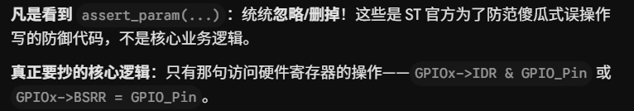

在产生进位的数学运算时： ‘|’与‘+’两者完全不一样！！
还有写串行协议（如iic、spi等）时序速率由SCL周期决定 且要对称【且要注意通常接收/发送结尾时scl要保持拉低】
家用电为交流电，经电源适配器整流降压为低压直流电后才供给开发板，故 MCU 芯片及外设全为直流供电
📝 2. 简短总结
- 板子供的是直流电，但引脚上跑的是高低电平跳变的动态（AC）信号。
- 写代码、定速度、看延时，只看 AC（交流电气特性）表！ 这颗芯片实际最高能跑 400kHz / 1MHz。
- DC 表里的 100kHz 只是测试人员测功耗时的实验条件，直接忽略它。

⭐在进行移位运算时，位移不改变变量的固定容器宽度，数值能否保留高位扩展（如 8 位变 9 位有效值）完全取决于当前数据类型的存储上限
高位是否丢失取决于类型：
- 在 uint8_t 赋值/截断下：255 << 1 最高位溢出被丢弃，结果为 0xFE（8 位）
- 在 uint32_t 容器中：255 << 1 高位有空间容纳，结果为 0x000001FE（数值展开占了 9 位有效 bit，但变量容器依然是 32 位）
关于#define （在调试的时候无法监测值）
1. 宏的物理本质
- 纯文本“查找与替换”。不分配内存，不查类型。
- 最大优势：彻底抹除普通函数调用的跳转、压栈开销，执行速度达到物理极限（常用于纳秒级延时）。
2. 核心防错套路：do { ... } while(0)
- 多条语句必须强行打包，防止被外部无括号的 if 语句截断。
- 标准格式：#define DELAY_50NS() do { __NOP(); __NOP(); } while(0)

📌 笔记：#include 与头文件防卫
1. #include 的本质
- 预处理阶段的纯文本“无脑复制+粘贴”。直接把 .h 内容原封不动贴到 .c 里。
2. 核心隐患：重复包含
- 头文件互相嵌套会导致同一份代码被粘贴多次，引发编译器 redefinition（重复定义）报错。
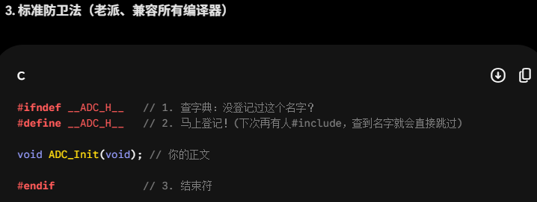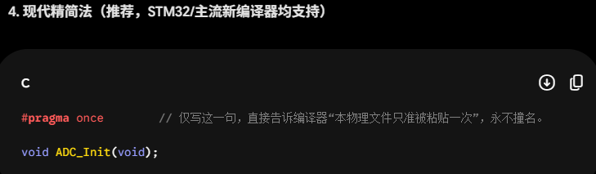
在MCU开发中尽量避免浮点数运算，浮点运算很消耗资源；
还有写代码时要考虑除数为0的可能性，避免除数为0；
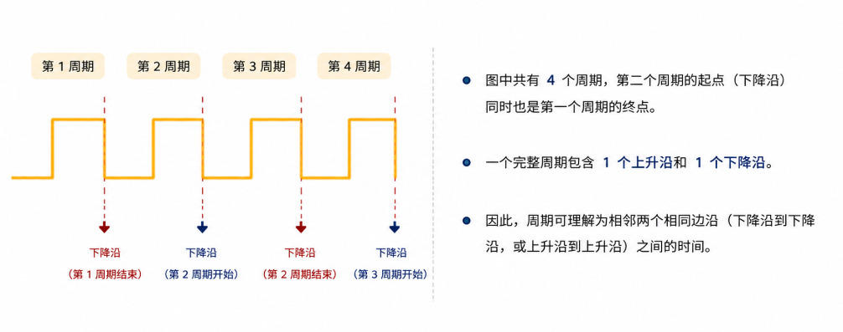
边沿是周期的分界点：结束一个周期的边沿，同时也是下一个周期的起点，所以无需把它单独归属到某一个周期

在写协议的时候 尽量抽象结构体，枚举来封装设备属性：
所谓封装设备属性就是将设备的硬件配置（GPIO 端口、引脚）与运行状态（最新数值、故障标志、失败计数）打包到一个 struct（结构体背包）中
关于协议复用的逻辑：
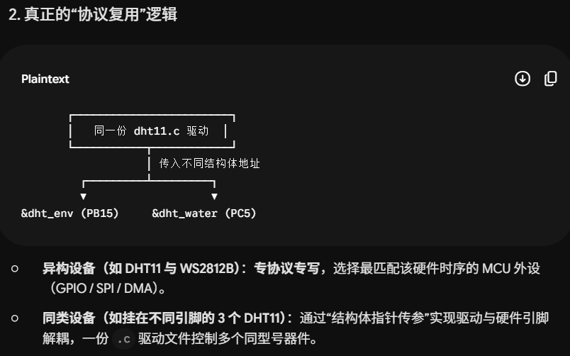
架构金句总结：
调试：不用 delay 猜时间，靠 while 抓跳边。
封装：设备属性装进 struct，函数参数只传 *dev。
复用：不同设备选对外设，同类设备共享驱动

在 debug 时，跑 us 级时序不能在时序中打断点，容易假死锁
在所有 while(引脚状态) 时，必须做超时处理，因为万一设备损坏或设备不响应，不能在此处死等

goto 语句与统一资源释放（error 标签名可自定义）
- 语法定义：
  - goto error; ：无条件跳转指令，CPU 执行后立刻飞往指定标记处。
  - error: ：代码标签（Label），作为跳转的落脚点（注意接单英文冒号）。
- 工程价值： 在底层驱动函数中，goto 是“集中处理异常与资源清理”的标准金牌写法。
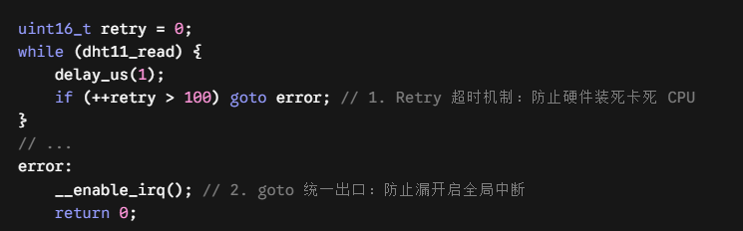
goto隐患：C 语言是顺序执行的，若正常逻辑结尾没有 return，代码会无条件穿透到 error: 标签继续执行

面向对象封装开发注意事项：s
1. 驱动函数无状态原则（严禁 static）
- 核心原则：驱动函数只做纯粹的逻辑工具，自身不留任何“历史记忆”
- 底层原因：static 变量在 RAM 静态区只有唯一的物理地址。若函数内部使用 static，多设备（如 dev1、dev2）轮流调用时，会争抢改写同一块内存，导致设备间的历史状态互相踩踏污染
2. 状态记忆归属结构体（数据隔离）
- 核心原则：所有硬件属性（引脚/端口）与历史状态（如 last_a_state），一律声明在结构体 struct 内部。
- 底层原因：将状态与具体实例绑定。在 main.c 中定义多个结构体对象时，系统会在 RAM 中为每个设备分配独立的物理内存，实现多设备互不干扰的完全隔离
切记定时器：
PSC 决定 CNT 走得有多快；ARR 决定 CNT 走多远算一个周期；CCR 决定在这个周期的哪个位置改变输出状态；输入捕获则是在外部事件发生时读取 CNT 当前位置
输入捕获：外部边沿到来时锁存 CNT 当前值，为了提高测量精度，通常令 CNT计数频率远高于被测信号频率（一般10倍以上）
hz的核心本质是每秒发生多少次事件
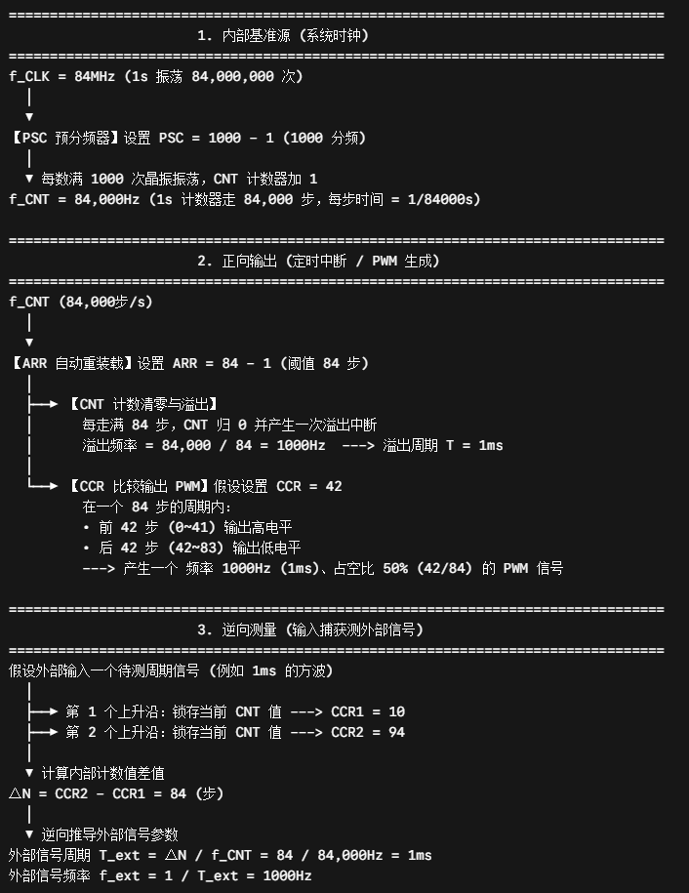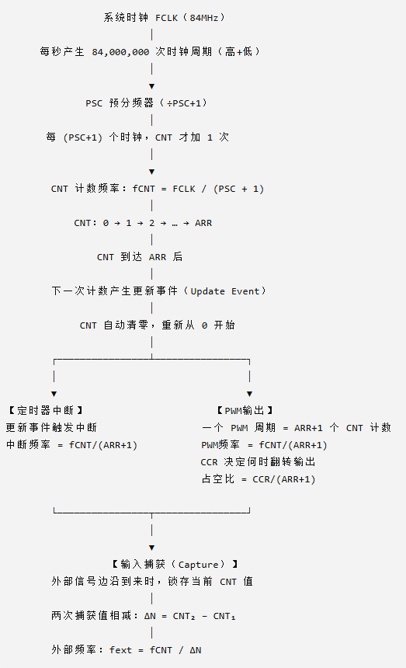

Void用法注意：
一、 通用指针（void*）
- 本质：只保存内存的起始地址，不包含类型信息（编译器不知道该读取几个字节，也不知道内部成员如何偏移）
- 规则：无法直接解引用；必须先强制类型转换（如 (USART_Config_t *)p）给编译器贴上“内存解析图纸”，才能读写数据
二、 解引用的本质
- 本质：基于“起始地址 + 类型解析规则”，去操作对应的内存区域
- p->member 包含解引用：p->member 语法等价于 (*p).member；它的底层逻辑是：先解引用找到结构体内存，再根据该成员的字节偏移量（Offset）进行访问
三、 指针的内存大小
- 只与芯片/系统架构相关，与指向的数据类型无关：
  - 32 位系统（如 STM32）：所有指针统一占 4 字节
  - 64 位系统（如 PC Linux）：所有指针统一占 8 字节

关于Void类型声明注意事项：
1. void * 强转的两种写法
已知：void *x = &spi_one;

(1) 多次使用（新建指针）：
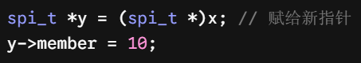
(2)单次使用（临时强转）：
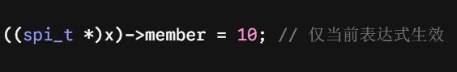

注意：(spi_t *)x 只是产生一个临时结果，变量 x 本身的类型永远还是 void *

2. 解引用的本质
- 本质：一种行为——通过指针保存的内存地址，去访问/读写对应的物理内存。
- 为什么 void * 不能直接解引用：因为它只有地址，没有类型信息（编译器不知道该读取 1 个字节、4 个字节，还是结构体布局）必须强转提供类型后，编译器才知道如何解析这块内存
在初始化结构体对象时可分为静态赋值与动态执行：
其核心本质区别为：纯数据准备 vs 真实的 CPU 动作
- 按键（纯数据 = 可放在函数外）
  - 本质：单纯的内存数据绑定（）
  - 底层：单片机上电时，直接将数据搬运到 RAM 中；不涉及 CPU 执行指令，也不依赖外设状态，因此天然支持全局区声明
- DHT11（有动作 = 必须封装函数放入 main）
  - 本质：包含具体的硬件控制动作（如：拉高/拉低引脚电平、延时等待）
  - 限制 1（C语言语法）：函数外部没有执行流，CPU 无法在外部按顺序执行动作。指令必须包裹在函数内
  - 限制 2（MCU硬件）：控制引脚必须等待 main() 中开启系统时钟和 GPIO 时钟。提前操作未上电的外设，会导致单片机直接死机（HardFault）
就理解为静态赋值如按键的绑定，可以理解为定义变量，而动态执行 时结构体初始化伴有语句执行指令
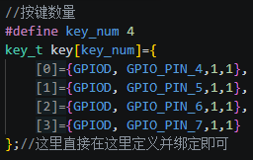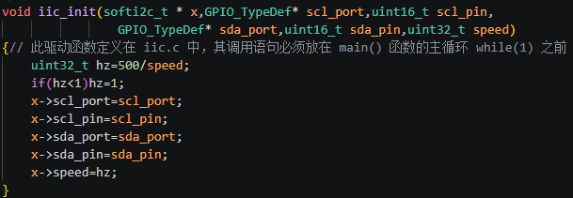

📝 核心笔记：typedef vs #define
核心本质：编译期类型定义 vs 预处理文本替换
- typedef：编译期处理，创建全新的类型别名，有完整的类型安全检查
- #define：预处理期处理，Word 查找替换式的“纯文本替换”，不检查类型。
核心区别一览
- 连续定义指针（工程最大坑点）：
  - #define P_INT int* $→$ P_INT a, b; 被替换为 int* a, b; （仅 a 是指针，b 是普通变量）
  - typedef int* p_int; $→$ p_int a, b; （a 和 b 都是指针）
- 语法规范：
  - typedef 是 C 语言语句，结尾必须加分号 ;（如 typedef unsigned char uint8_t;）
  - #define 是预处理指令，结尾绝对不能加分号（如 #define KEY_NUM 4）
- 作用域控制：
  - typedef 遵循大括号 {} 作用域限制
  - #define 从定义处起整个文件全局有效，无视作用域
💡 最佳实践法则：
- 类型别名（如 uint8_t、结构体、函数指针）：只用 typedef
- 常量定义/条件编译（如 #define KEY_NUM 4）：才用 #define

逻辑分析仪中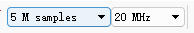 决定了run一次的抓取时长（这里为5m/20m=250ms）
其中5m为采样点数（每秒500w个采样点） 20m为采样频率（每秒2000w次采样）；
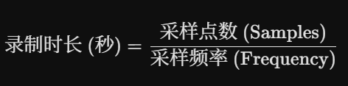
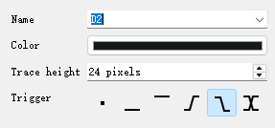
无触发【默认状态；点 Run 立刻开始录制，不等待信号】
低电平触发【当检测到低电平开始run】
高电平触发【当检测到高电平开始run】
红框中为 上升沿/下降沿/任意边沿触发

 这个可以用来看时序之间的时间，这样不用手算

Inline函数
inline 的本质：建议编译器将函数代码直接展开到调用处，以减少函数调用开销
普通函数执行时，需要进行函数调用（参数传递、call、return 等）；而 inline 函数可能直接将函数代码展开到调用处，省去函数调用开销
牢记三点：
① inline 是建议，不是强制，编译器不一定会内联
② 适用于短小、频繁调用的函数
③ static inline 是 STM32、Linux 等项目中最常见的小工具函数写法

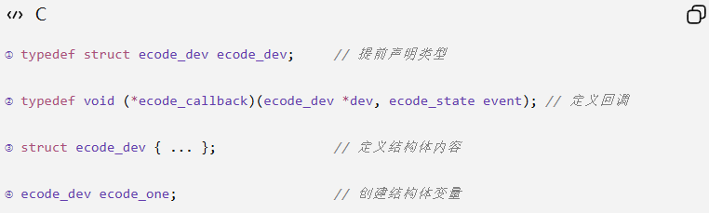
一句话记忆：
前置声明 = 告诉编译器"这种类型存在"，这样就可以先使用它的指针，等后面再补充完整定义

ecode_dev * 是指针，编译器只需要知道"有这个类型存在"即可
ecode_dev 是结构体变量，必须知道结构体里面有哪些成员、占多少字节，所以必须等结构体完整定义后才能使用

回调函数
还有对于 * 要重新定义一个概念：“解引用”运算符
1.在多变量声明时，* 是与右侧的变量名紧密绑定的，而非左侧的数据类型：
- 代码：int *a, b; (等价于看成 int (*a), b;)
- 解析：a 是指向 int 的指针变量（int*），而 b 只是一个普通的 int 变量。
- ⚠️ 误区排除：绝不能看成 int (**a)，因为 ** 在 C 语言中代表二级指针（指向指针的指针）。
2. * 的两种身份
- 声明时：int *p; $→$ * 是类型修饰符，表示 p 是个指针。
- 运行时：*p = 10; $→$ * 是解引用运算符，表示寻找 p 所指地址对应的数据。
3. 解引用的前提（防死机/HardFault）
- 未初始化的指针里面存放的是随机垃圾地址（野指针）。
- 绝对不能对野指针直接解引用操作（如直接 *a = 10; 会导致系统崩盘）。
- 正确使用流程：
  - 赋予合法地址：a = &x;
  - 进行解引用：*a = 10; (此时 *a 完全等价于变量 x 的别名)
多级指针的寻址链条：
对于 int ***a;，从整体看 ***a 最终代表一个 int 数值，a 需要经过 3 次解引用（*）才能拿到这个值
在系统物理寻址时，逐层存放的是下一级指针的内存地址：
- a （三级指针）存放的是 二级指针变量的地址；
- 二级指针存放的是 一级指针变量的地址；
- 一级指针存放的是 最终 int 变量的地址；
- 对 a 进行三次解引用（***a），就是顺着这个地址链条穿透三层，最终读写最底层的 int 数值

⭐一定要注意区分函数指针和指针函数的定义区别
一、 指针函数（本质是：函数）
- 定义：返回值为指针类型的函数。
- 标准语法：返回值类型 *函数名(参数列表); （例如：int *get_array(void);）
- 注意：绝对不可返回函数内局部自动变量（栈内存）的地址！因为函数执行结束后局部变量会被系统回收，返回其地址会导致野指针与致命 Bug (但可以返回 static 静态变量或 malloc 申请的堆内存)
二、 函数指针（本质是：指针）
- 定义：保存函数首地址（Flash 代码段地址）的指针变量。
- 声明语法：返回值类型 (*指针名)(参数列表); （例如：int (*pfunc)(int, int);）
- 高级定义方式（推荐）：typedef 返回值类型 (*类型别名)(参数列表);
- 作用：它是实现“回调函数”以及驱动与上层代码解耦的底层工具
三、 回调函数（本质是：一种机制/设计模式）
- 定义：把函数 A 的首地址（即函数指针）作为参数传递给另一个函数 B，当特定硬件事件或逻辑满足时，由函数 B 拿着这个指针去反向执行函数 A
- 核心价值：代码解耦（驱动只管产生事件并回调，不需要知道具体的应用层业务）
- ⚠️ 工程防坑：在调用函数指针前，必须进行判空检查（如 if (pfunc != NULL)），防止因为空指针直接导致单片机死机（HardFault）

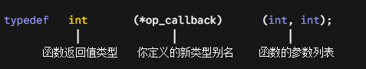
加上 typedef 后，op_callback 并不是一个变量，而是一个全新的“类型别名”（就像 uint8_t 一样）
左侧（返回值 int）和右侧（参数列表 (int, int)）是对这种类型的签名限制
后续使用 op_callback 定义出来的变量，就只能用来存放符合该签名限制的函数首地址
底层对比：
- 不加 typedef：int (*op_callback)(int, int); $→$ op_callback 是单独一个具体的指针变量
- 加上 typedef：typedef int (*op_callback)(int, int); $→$ op_callback 变成了一个类型别名
所以typedef后的函数指针，本质就是一个数据类型
回调函数指针负责“存函数地址”，业务函数负责“真正干活”，把业务函数地址赋给回调函数指针，之后就可以通过回调指针调用业务函数
关于单片机空间分布法则：
1、 ROM（Flash 主闪存）
- 存什么： 代码指令（你写的函数逻辑）、带有 const 修饰的常量数据（如字库/图片数组）
- 特性： 掉电不丢，只能通过特定的擦写操作修改
2、 RAM（内存）分为三大绝对隔离区：
（1）（全局/静态）数据区：包含了所有全局变量以及 static 变量；单片机上电就分配好，永不销毁。内部细分为：
  - .data 段（有非 0 初始值）： 初始值存在 ROM 里，上电时 CPU 将其从 ROM 搬运（Copy）到这块 RAM
  - .bss 段（没有初始值，或为 0）： 绝对不占 ROM 空间！上电时 CPU 直接将这块 RAM 清零
（2）堆区（Heap）： 仅通过 malloc 手动申请的空间。必须依靠 free 手动释放，否则导致内存泄漏（单片机裸机开发严禁使用）
（3）栈区（Stack）： 存放普通局部变量。进入函数时全自动生成，函数结束时全自动销毁
3、 CCM RAM（STM32F4 等芯片独有的特殊 RAM）
- 核心特性： 只有Cpu可以访问
- 禁忌： 纯硬件外设（尤其是 DMA 搬运工）绝对无法访问！如果强行让 DMA 搬运 CCM RAM 里的数据，系统直接崩溃死机
- 注意： 因为处理“中断”本质上也是 CPU 在执行代码，所以中断函数可以畅通无阻地读写 CCM RAM，且CCM Ram也遵从RAM的内存分布规则
关键规则：
- extern 只能声明普通全局变量/函数；被 static 修饰的全局变量或函数，跨文件无法通过 extern 找到
- 防御性编程：能用局部变量不用全局；需要记忆状态首选 static 局部变量，既保留永久寿命，又封印作用域
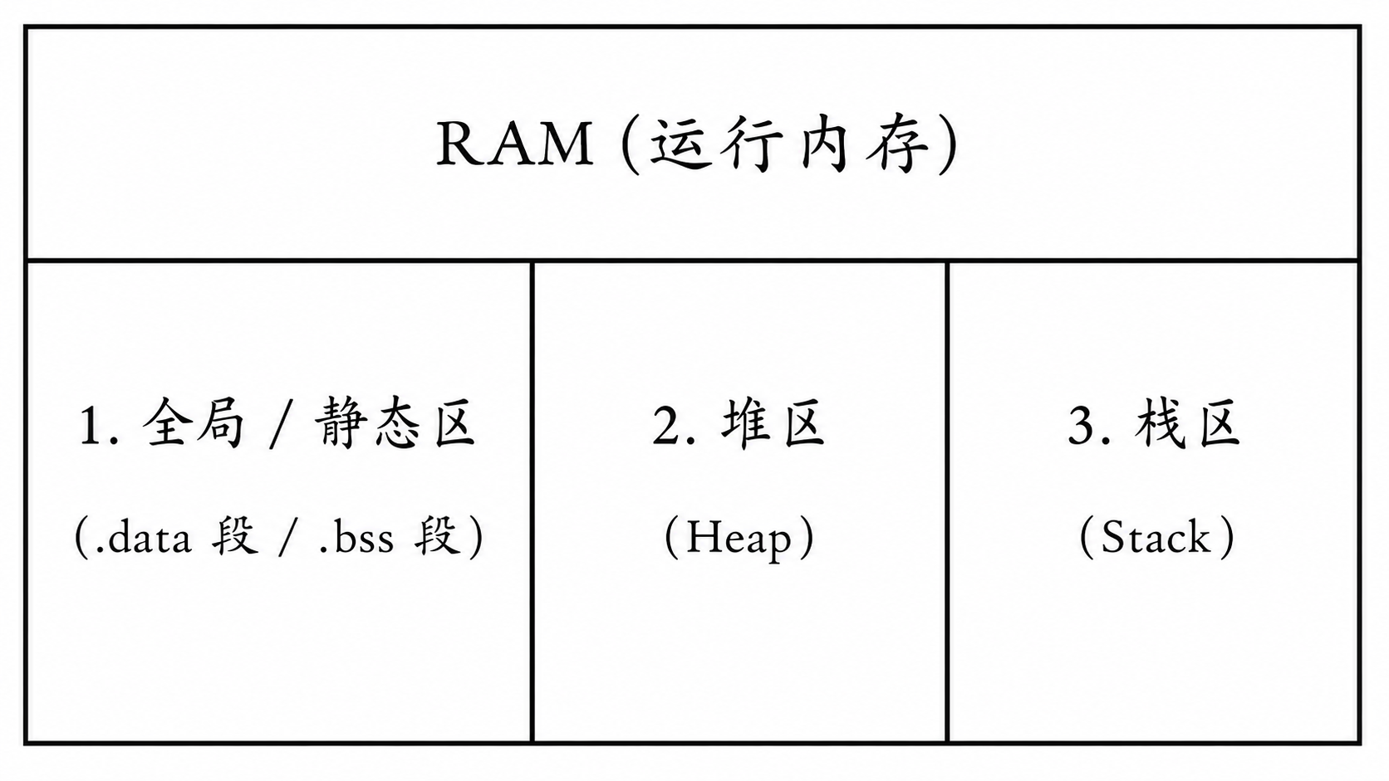
STM32 内存映射与统一编址
STM32命名规则解读：
STM32 F 103 C 8 T 6
- STM32：ST 32 位微控制器家族
- F103：产品线系列（F103 基础型，F407 高性能型）
- C：引脚数量（C = 48 脚；V = 100 脚；Z = 144 脚）
- 8：Flash 容量标志位
  - 6 = 32 KB 8 = 64 KB
  - B = 128 KB C = 256 KB
  - E = 512 KB G = 1024 KB (1 MB)
- T：封装类型（T = LQFP 芯片贴片封装）
- 6：工作温度范围（-40°C ~ 85°C）

后面看到如GPIOA->ODR = 0x01;
不要再理解为"操作一个变量"，而是理解成：
CPU 正在向一个固定地址写数据，这个地址对应 GPIO 硬件寄存器，因此 GPIO 外设立即作出响应
1. 芯片位宽
- 芯片位宽决定理论最大寻址范围
- 例如：32 位 CPU 最多可寻址 2³² Byte = 4GB
- 实际 Flash、SRAM 容量由具体芯片型号决定，与位宽无关
2. 统一编址（Memory Map）
STM32 采用统一编址机制，CPU 通过地址访问不同硬件
常见地址区域：
- 程序存储区（Flash）：存放程序代码、常量
- 运行内存区（SRAM）：存放运行时变量、栈、堆
- 外设寄存器区：存放 GPIO、USART、TIM、ADC 等外设控制寄存器
- 系统存储区（System Memory）：存放厂家预置 Bootloader 等系统程序
3. 核心概念（★★★★★）
统一的是地址空间，不是物理内存（物理上RAM、ROM、寄存器区、包括系统存储区等都是相互独立的）
- Flash、SRAM、外设寄存器、System Memory 物理上都是独立硬件
- 厂家将它们映射到同一个地址空间（统一编址），CPU 只需要访问对应地址即可，无需关心底层是哪种硬件
可以通过数据手册去查看，具体的内存映射
MCU开发中地址逻辑
在开发中除了51系列有位寻址功能，32系列（包括现在的电脑）最小物理寻址单位都是字节
其中平时写的指针自增，实际是编译器根据数据类型宽度来自增（如 int* 执行 p++，物理地址加 4）

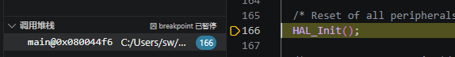
代码调试时左侧的调用堆栈就是，代码的逻辑地址映射【可以通过这里看代码有没有跑飞】

MCU引脚补充说明：
一、 上电默认状态
- 51 单片机：默认 准双向口（高电平）（内部带弱上拉）。
- STM32 F1 系列：默认 浮空输入模式（内部无上下拉，数字电路开启）。
- STM32 F4 / G4 / H7 等较新系列：默认 模拟模式（Analog）（复位即切断数字电路，上电最省电且防漏电）。
二、 模拟模式（Analog）
- 物理本质：关闭推挽 MOS 管，切断施密特触发器，禁止一切数字输入输出。
- 信号链路：数字电路被切断后，模拟通道直接暴露。若引脚连接了 ADC，模拟信号无损流入；若连接了 DAC，模拟电压无损输出。
- 核心用途：精准采集/输出模拟量；或将闲置引脚设为模拟模式以断路省电。
三、 浮空输入模式（Floating）
- 物理本质：断开内部上下拉电阻，但保留施密特触发器（只能识别数字 0 和 1）。
- 适用场景：仅用于外部电路已自带明确高低电平驱动能力的数字信号（如串口 RX等）
- 避坑提醒：绝不能用来测模拟量，且引脚外部不能悬空（悬空会导致电压乱漂产生漏电流）。

单片机通信限速与物理瓶颈常识
一、 什么时候必须主动限速 / 加延时？
- 从机本身太慢：部分低功耗传感器、RTC 或老芯片最高只支持 100kHz~1MHz，MCU 软件翻转太快会直接把从机跑崩
- 主控主频极高：主控达到 400MHz+（如 STM32H7 或 Linux 开发板）时，直写寄存器翻转 GPIO 仅需几纳秒，产生的脉冲太窄，普通从机完全无法识别
- 走线长 / 杜邦线飞线：长线产生的寄生电容会让信号上升沿变缓（方波变斜坡）。翻转太快时，电平还没充到高电平判定阈值就被拉低，导致采样失败
- 跨了低速电平转换芯片：廉价 MOS 管电平转换模块带宽通常低于 1MHz，高频 SPI 信号（如 10MHz）通过后会被严重滤波而糊成一团
二、 走线长与寄生电容的“硬件常识”
- RC 充放电效应：导线对地存在寄生电容，配合上拉电阻或电路阻抗形成了 RC 低通滤波，导致电平拉高/拉低需要充放电时间
- I2C 最怕长线：I2C 高电平全靠外部上拉电阻“慢慢拉”，对寄生电容极度敏感；线一长，高电平根本拉不起来，必须大幅降低频率（如从 400kHz 降到 100kHz）或减小上拉电阻
- SPI 推挽输出相对抗打：SPI 靠内部 PMOS/NMOS 管强拉强推，充放电极快，因此比 I2C 耐受度高得多；但长线飞线同样会产生波形畸变，超频一样会丢包
三、 实用工程调试口诀
- 存储/显示屏（Flash / Screen）：软件 SPI 尽量全速跑，不需要加延时（除非主控是几百 MHz 或线拉得极长）
- 低速传感器 / I2C：严格按手册控制时钟，软件模拟必须带微秒延时或调大硬件分频
- 黄金排查律：只要遇到“接短线正常、接长线乱码”或“加了电平转换板就失效”，优先降频或加延时，90% 的硬件物理波形问题都能瞬间解决

Hal库开发时 寄存器-DR常为数据寄存器 SR为状态寄存器！【如：hadc->instance->SR】

AHB总线矩阵并发
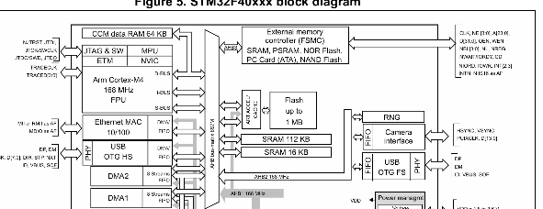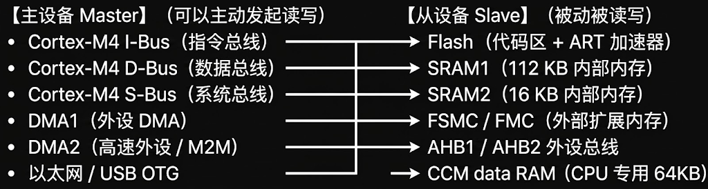
1. 为什么 DMA 能解放 CPU？
- 算力解放：DMA 是独立的总线主设备（Master），替 CPU 分担了逐字节搬运（LDR/STR）的粗活。
- 硬件并发：依托多层AHB 总线矩阵，CPU访问 Flash/CCM 与 DMA 访问 SRAM 走独立物理通路，实现真并行；仅在同时争抢同一个SRAM端口时由硬件微观轮流仲裁
2. 为什么开启 FIFO 能减少对 CPU 的干扰？
- 不开 FIFO（碎片化插队）：每来 1 个字节就申请一次总线仲裁，频繁打断 CPU 读写 SRAM。
- 开启 FIFO（打包突发 Burst）：在内部攒满 16 字节后一次性突发写入，总线仲裁申请减少 75% 以上，把大部分连续访问窗口完整留给 CPU
3. 为什么 ADC 连续转换时开启 DMA 中断会卡死 CPU？
- 不是搬运卡，是中断卡：DMA 硬件搬运只需几纳秒，对 CPU 几乎无感
- 中断风暴（Interrupt Storm）：ADC 连续转换极快（微秒级）。缓冲区太小时，每秒产生数十万次中断；CPU 光是处理压栈、出栈、清除标志位、执行回调就把时间片全部耗尽，导致主程序假死。(解法：增大 DMA 缓冲区或直接关闭 DMA 中断)
4. 为什么 M2M（内存到内存）模式下禁止开启循环？
- 缺少“硬件节流阀”：外设模式受限于采样率或通信波特率，DMA 会主动等待；但 SRAM 读写无任何速度限制
- 总线饥饿（Bus Starvation）：若 M2M 开启循环，DMA 会以 168MHz 满主频 100% 极速死循环霸占 SRAM，CPU 彻底无法读写任何变量与堆栈，系统瞬间崩溃

注意复用推挽与普通推挽模式：
• 普通推挽 GPIO：GPIO 自己控制输出高/低电平 → 主要用于普通 GPIO 输出
• 复用推挽 GPIO：GPIO 的输出控制权交给外设（如 USART、SPI、TIM 等），但输出电气结构仍然是推挽 → 用于外设功能输出

⭐⭐所有外设产生中断流程： （以UART为例）

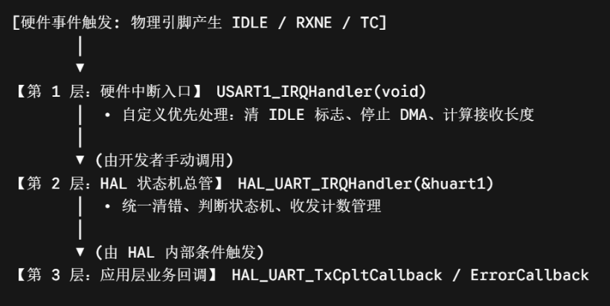
USART1_IRQHandler(void)（硬件中断入口）：
最上游入口硬件； NVIC 直接跳转，由汇编启动文件锁死函数名，必须无参无返回值【因 CubeMX 默认在 it.c 生成同名强符号导致冲突，故需取消 IRQ 生成以便在自定义文件中重构】
HAL_UART_IRQHandler(&huart)（HAL 库状态机总管）：
中游分发引擎；读取外设状态寄存器，处理底层硬件标志位，维护软件状态机
HAL_UART_xxxCallback()（业务回调）：
最下游通知；由 HAL_UART_IRQHandler 内部根据判断结果间接调用，采用 __weak 弱函数供用户层覆盖

关键闭环：在自定义的 USART1_IRQHandler 末尾只要保留 HAL_UART_IRQHandler(&huart1)，基于 HAL 库的所有官方 Callback 机制均不会失效

CubeMX 配置（解除默认绑定）
路径：System Core $→$ NVIC $→$ 顶部 Code generation 选项卡
找到 USART1 global interrupt：
  - 勾选 Generate Enable in Init（保持硬件中断通道开启与优先级配置）。
  - 取消勾选 Generate IRQ handler（阻止在 stm32f4xx_it.c 生成强定义，消除重定义冲突）
—> —> —>

Error_Handler( ); //是 STM32 HAL 库（CubeMX 自动生成）的全局错误兜底/挂起函数
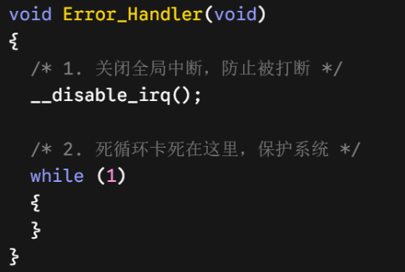
• 作用（安全停机）：全局错误兜底。当关键 HAL API 执行失败时跳入，通过关中断 + 死循环让 MCU 立即停机，防止带病运行扩散故障
• 用法（错误捕获）：跟在关键函数后拦截异常，如 if (HAL_xxx() != HAL_OK) Error_Handler();
• 排查（秒级定位）：在函数内打断点，触发后查看 IDE Call Stack（调用栈） 即可直达出错代码行；或在内部加入 LED 闪烁 作为硬件报警

HAL_GetTick() 的底层本质
- 读取目标：读取的不是单片机硬件寄存器，而是 RAM 中的 32 位全局变量 __IO uint32_t uwTick
- 时基精度：硬件定时器每 1ms 触发一次中断，使该变量自增 1；变量数值即代表开机以来的毫秒数
16 位定时器与 32 位 Tick 的关系
- 硬件分工（闹钟机制）：无论是 16 位还是 32 位定时器，硬件计数器都被配置为每满 1ms 溢出清零并触发一次中断，硬件本身不负责大时间维度的累加
- 软件分工（长效计数）：中断服务函数执行 uwTick++；只要变量是 32 位（uint32_t），系统就能稳定跑满约 49.7 天才发生溢出翻转，与物理定时器的硬件位宽无关；
底层调用链路
TIM6 硬件计数器满 1ms 溢出
$→$ 触发外部硬件中断，进入 TIM6_DAC_IRQHandler()
$→$ 调用底层累加接口 HAL_IncTick()，执行 uwTick += 1
$→$ 用户层执行 HAL_GetTick()，直接返回 uwTick 当前值。

CubeMX 的 SYS -> Timebase Source（时基源）是为 HAL 库指定 1ms 硬件节拍器，其核心作用是为通信外设提供**超时退出保护（Timeout）**以及驱动 HAL_Delay，防止硬件故障时总线无限期卡死
引入 FreeRTOS 时必须独立时基源的原因：
- 职责分离：FreeRTOS 强制独占内核 SysTick 作任务调度；HAL 库则迁移至硬件基本定时器（如 TIM6）提供时基
- 防止中断死锁：SysTick 被 RTOS 配置为芯片最低优先级；若 HAL 库共用 SysTick，一旦高优先级中断（如 CAN/串口）调用带超时的 HAL 函数，SysTick 中断将无法嵌套触发，导致 uwTick 永远无法累加，系统陷入死循环永久卡死

__weak 是编译器的默认保底机制：用于标记可被覆盖的默认函数，用户一旦重新定义同名函数，链接器便会优先使用用户版本且不报重定义错误
PRIMASK 是什么？
- 本质：ARM Cortex-M 内核里的 CPU 总中断开关（只有 1 个 bit 的寄存器）。
- 取值：0：中断全开（默认） 1：全局关中断（屏蔽所有外设中断，仅保留 Reset、NMI、HardFault）

为什么底层函数严禁裸写 __enable_irq()？
核心死穴：它会破坏嵌套
后果：如果外层函数原本为了安全主动关了中断，底层函数执行完毕随手一句 __enable_irq()，就会把全局中断强行提前打开，导致外层的保护彻底失效被穿透
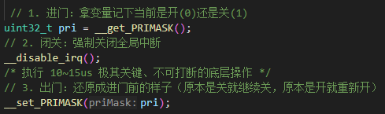
标准写法

关中断（临界区）的操作时间，必须被严格压制在几十微秒以内；严禁在关中断的环境下调用耗时超过 50 微秒的代码，更绝不允许在临界区里无脑 sleep 或毫秒延时

C语言“结构体对齐填充”
__attribute__((packed)) 用于强制取消/减少C语言中结构体成员之间的对齐填充，使内存布局严格按照成员排列【常用在定义协议里面】
使用__attribute__((packed)) 可能会导致（1、性能下降 2、产生额外访问 3、某些情况下触发异常 ）

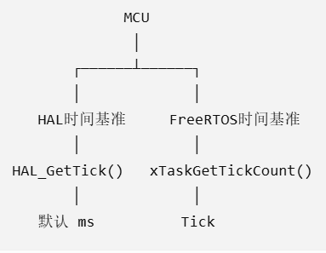
HAL_GetTick() 默认就是 HAL 提供的毫秒级时间基准；改系统时钟不会让它自动变成 100us。除非你主动修改 HAL 的 Time Base 实现

⭐C语言可变参数列表
首先函数被调用时 入栈包括他的形式参数（形式参数会是一块连续的地址入栈 — 从右到左 也就是“栈自顶向下生长” 栈顶在最低地址 ）
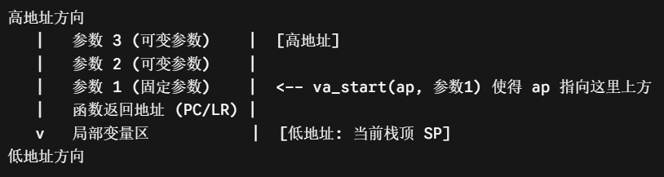
可变参数函数也可以使用通过地址将不定长参数全部拿出来用只是这样需要注意地址的关系以及数据类型的处理很容易出错且很麻烦
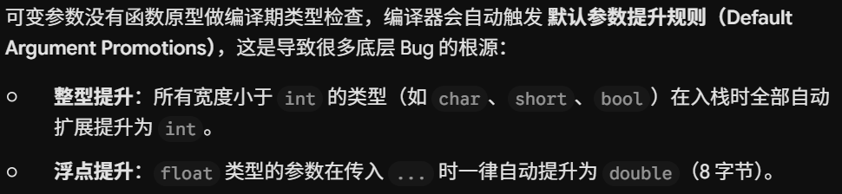
C语言里面定义好了#include <stdarg.h>头文件 包含以下宏函数：【定义不定长函数时要至少保留一个形式参数】
1、va_list：本质上是一个指针类型（在 32 位嵌入式架构中通常就是 char *），用于在内存中逐字节 寻址参数
2、va_start(ap, last_fixed_param)：初始化 ap，利用最后一个固定参数 last_fixed_param 的内存地址，计算出可变参数在内存中的起始地址
（va_start 就是将地址锚定固定参数后一个身位的起始地址）
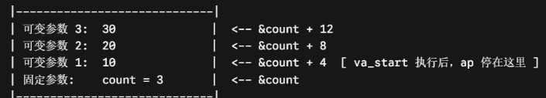
以sum( 3,10,20,30)为例
3、va_arg(ap, type)：按传入的 type 类型从 ap 读取数值，同时将 ap 指针向高地址偏移 sizeof(type)（按对齐规则向上对齐 — “也就是上方图二”）
4、va_end(ap)：将 ap 置空或执行平台特定的清理操作，保持代码可移植性

printf和vprintf都会返回成功打印的字符总数（若发生错误均返回负数）核心区别在于接收参数的方式
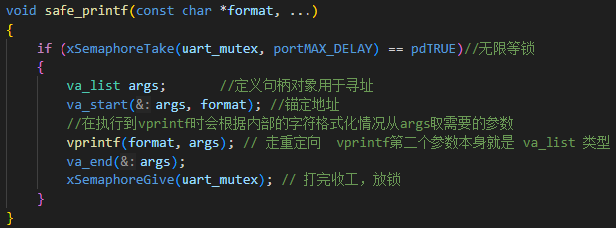
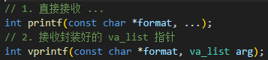

/*
关于boot问题 103与407；等候面在深入学习
唯一的“保底结论”（记在心里即可）：
今后写代码时，如果哪天突然提示“识别不到芯片/下载失败”，按住 BOOT0 再点按 RST，就能把芯片救回来。
为你整理的【后续进阶知识点清单】（先存起来，遇到再问）：
- SWD 引脚禁用与“假死”救砖：为什么代码里误把 PA13/PA14 配置成普通 GPIO，会导致仿真器彻底连不上芯片？硬件救砖的完整物理过程是怎样的？
- 无调试器刷机（DFU / ISP）：如果产品交给了客户，手里没有 ST-Link/DAP-Link 烧录器，如何只用一条普通的 USB 线或串口给单片机升级程序？
- 软件唤醒与低功耗模式：如何利用 WKUP 按键（SW2）配合代码，让 STM32 进入微安级（$μ\text{A}$）极低功耗待机，并一键唤醒？
- RC 上电复位电路原理：原理图中复位按键旁边的电容（$100\text{nF}$）和电阻（$10\text{k}Ω$），在物理上是如何保证芯片通电瞬间自动完成复位的？
*/

